首都经济贸易大学劳动经济学院
优秀大学生夏令营活动通知

首都经济贸易大学2024年优秀大学生夏令营将于2024年6月26-29日线下举行，旨在面向全国各高校2025年应届本科毕业生，选拔综合素质优秀的学生继续深造。欢迎对劳动经济学、人力资源开发与人才发展、劳动关系、社会保障、人口资源与环境经济学、社会工作等学科兴趣浓厚的大学生报名劳动经济学院！
一、劳动经济学院简介
首都经济贸易大学劳动经济学院是由原劳动经济系和人口经济研究所合并组建而成。劳动经济系的前身是由原国家劳动部部长李立三同志倡议，于1954年创立的中央劳动干部学校，1984年以前劳动经济系是全国惟一劳动经济学科点。该系是我国最早建立劳动经济专业（1955），人事管理专业（1984），第一批建立人力资源管理专业（1993），劳动与社会保障专业（1988），也是最早（1981年）获得劳动经济专业硕士学位授予权的单位，2000年获得“劳动经济”专业博士学位授予权，2002年成为北京市首批重点学科。2003年获批设立博士后流动站。劳动经济学2007年获批成为国家级重点学科。全国首批开设劳动关系专业（2006年），全国率先建立且唯一具有“硕士和博士授予权”的人力资源开发与人才发展专业（2011年），以及国内第一批建立的人口经济研究所（1980年）。
2000年7月，劳动经济系与首都经济贸易大学人口经济研究所合并组建劳动经济学院。劳动经济学院组合优化了学科和教学、科研人员，综合实力大大加强。
1998年以来，劳动经济学院加强了同行之间的交流与合作，广泛挖掘和利用各种社会资源，迄今，已聘请了40余名本学科领域中的社会贤达、知名专家、学者担任兼职教授，进一步加强了学科建设。
劳动经济学院办学层次丰富，学科体系完整。设有：应用经济学博士后流动站，劳动经济学、人力资源开发与人才发展和劳动关系3个博士授权点；以及劳动经济学、社会保障学、人口资源与环境经济学、人力资源开发与人才发展、劳动关系以及社会工作专业硕士6个硕士研究生专业和相应的硕士学位授权点；劳动经济学、人力资源管理、劳动与社会保障、劳动关系、社会工作5个本科专业，以及函授大专、函授专升本专业点。设有相应的六个系（劳动经济系、人力资源管理系、社会保障系、人力资源开发与人才发展系、劳动关系系、社会工作系）、一个研究所（人口研究所）和国家CSSCI来源期刊《人口与经济》编辑部。
学院师资队伍结构合理、实力雄厚。共有教职员工96人，专任教师82人中，教授21人，副教授27人，讲师34人。98%以上的教师拥有博士学位，全体教师都有境外交流经历。国家级教学名师1名，全国优秀教师1名，北京市教学名师3人，国家级优秀教学团队1个，北京市人才强教计划创新团队2个，北京市海聚工程人才1人，经贸学者4人。教师120余人次在全国性学术组织中担任理事及以上等职务。
二、夏令营活动时间
网上报名时间：2024年6月5日至2024年6月18日
夏令营时间：2024年6月26日至29日
三、劳动经济学院招生专业
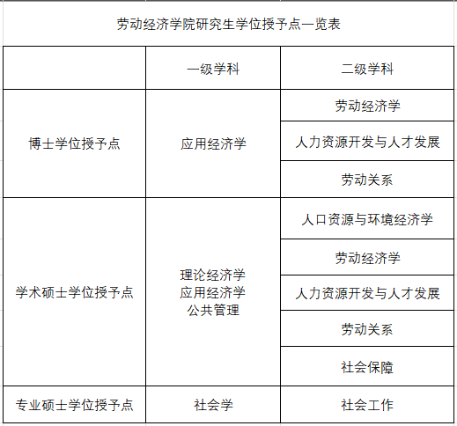
四、申请资格（条件1-4需同时满足）
1、拥护中国共产党的领导，遵纪守法，品德良好，学风端正，身心健康。
2、大学在校三年级本科生（2025届毕业生）。
3、学习成绩优异，本科前三年（或前5学期）平均课程成绩（或学分绩点）排名在该校同年级本专业前25%之内；或者虽然成绩不在前25%之内，但在其他方面有优异表现，如有突出的研究成果或个人事迹等，亦可申请。
4、英语达到国家四级水平（425分以上）。
5、以第一作者身份在本学科相关核心期刊上发表过学术论文者优先。
6、参加过国家、省级科技创新活动取得三等奖以上者优先。
五、申请材料（以下材料均需系统提交）
1、申请表（报名系统生成打印）1份
2、个人简历+陈述1份；
3、本科（含本科双学位）成绩单，要求有学校教务部门盖章。
4、国家英语四、六级考试成绩或TOEFL成绩、GRE/GMAT成绩等体现自身英语水平的证明材料1份；
5、学生证首页、注册页，身份证正、反面扫描件1份
6、其他证明材料（自选非必须提交）。选取具有代表性的材料，包括：①已发表论文；②奖状证书。证明材料应简明，并与在线申请内容相一致。
注：以上材料均以PDF形式提交，汇总至一个文件夹，以“姓名+本科学校”命名后，发送至指定邮箱：xiayu@cueb.edu.cn
六、申请流程
网上申报：进入报名系统（网址http://gs.cueb.edu.cn/open/ZsTkssXly/Signin.aspx）填写并提交相关材料（提交申请时请根据自己的研究兴趣选择相应的专业领域，报名后不可修改）。
七、材料审核及营员录取
1、材料接收：因报名材料较多，不提供电话确认。所有材料请按序号命名，并打包发送压缩包。发送前请务必检查各项材料是否齐全、信息是否准确，如无特殊情况，不接收二次材料。
2、材料审核及夏令营入营资格审定：夏令营材料审核和夏令营入营资格审定工作由学院负责。入营名单将在我校研招网公布并通知本人，请保持手机和邮件畅通。未入选者，不另行通知。
八、参营费用
申请和参营全程均不收费。
九、夏令营具体安排
1、活动安排
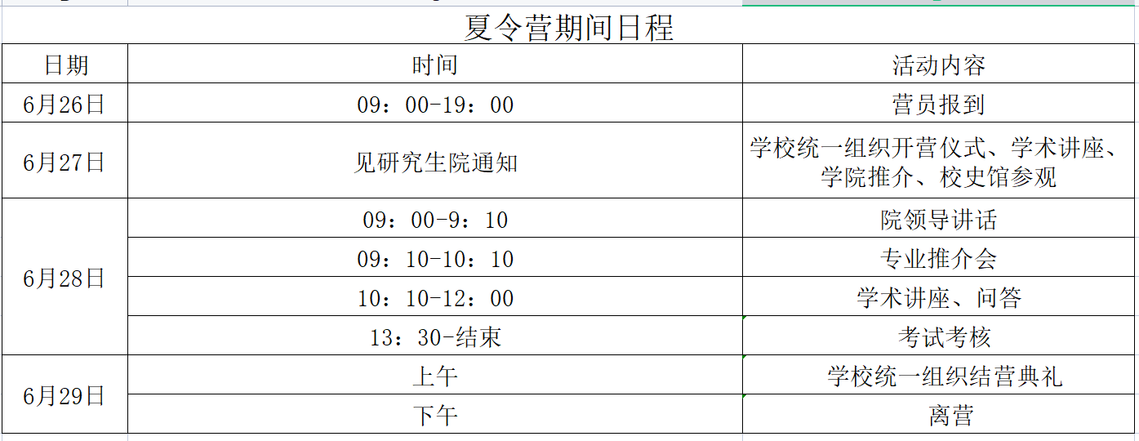
2、考核方式
（1）专业素质和能力考核：抽取专业考试题目，然后就所抽到的题目进行作答；
（2）外国语听力和口语测试：用英文进行简短的自我介绍（不超过3分钟）；抽取英语考试题目，然后作答；
（3）综合素养考核：结合考生提交的材料对学习经历、本科专业、学习成绩、报考志向等内容进行评定；通过提问对人文素养，举止、表达、礼仪等方面进行考察；
（4）思想政治素质和道德品质考核：考生的思想政治素质和道德品质考核结合面试进行。
为追求公平公正，每个营员的考核时间不超过20分钟。
3、成绩评定和计算方法：
成绩按百分制，其中外国语听力和口语20分，专业素质与能力60分，综合素养20分。
十、优秀营员优惠政策
获得优秀营员资格的学生，2024年9月推免生接收阶段申请我校硕士研究生，可直接或同等条件下优先接收为我校2025年推免生，并给予一等学业奖学金。优先推荐参加国内外联合培养、本硕博联合培养和科技创新项目，且给予一定的经费资助。

十一、联系方式
研究生院咨询电话：010-83951759
劳动经济学院咨询电话：010-83951881
劳动经济学院夏令营营员QQ群：
